Как справиться с этими сложными ситуациями?
1) К этой работе важно быть готовым и грамотно ее спланировать.
2) Оценив возможности «особых» детей в обучении, необходимо понять, будет ребенок учиться по общей с классом программе или нет. В случае отрицательного ответа нужно составить индивидуальный план его обучения с реалистично поставленными целями, обозначить сроки их выполнения и последовательно реализовывать намеченное.
3) В случаях выраженных поведенческих сложностей к ребенку должен быть прикреплен тьютор – сопровождающий, который постоянно находится рядом с ребенком, помогает ему включаться в работу на уроках, не мешает общаться с другими детьми на переменах, но грамотно пресекает острые ситуации.
4) Если сложное поведение возникает нечасто, и острой необходимости в присутствии тьютора нет, нужен понятный всем алгоритм действий в сложных ситуациях. Например, если ребенок внезапно впадает в аффективное состояние, надо отвести его в отдельное помещение и побыть там с ним, пока он не успокоится. Дети должны знать, что в таких случаях они должны позвать на помощь любого взрослого сотрудника школы.
5) Работа с родительским сообществом должна носить разъяснительный характер. Важно рассказать, какой позиции придерживается педагогический коллектив в отношении совместного обучения разных детей и почему это правильно с вашей точки зрения.
6) Необходимо также проводить разъяснительную работу с классом. Кроме того, хорошо помогают тренинговые или даже учебные задачи, в которых выявлялись бы сильные стороны каждого участника. Важно донести до детей, что у каждого есть сильные и слабые стороны, надо только их найти. Но самое важное – чтобы взрослые транслировали принятие и готовность помочь всем.

На самом деле готовых ко всему людей не бывает в природе! Поэтому неуверенность в своих силах – норма при работе с «особыми» детьми, слишком много непредсказуемого заложено в ситуации. Иногда важнее всего, чтобы было кому помочь советом и поддержать морально.

МБОУ «Клепининская школа имени 51 Армии»



Готовность педагогов к инклюзивному образованию

Составила: педагог-психолог Гусева С.В.
2024 год
Согласно идеальным канонам, инклюзивное (включающее) образование – процесс развития общего образования, который подразумевает доступность образования для всех, в плане приспособления к различным образовательным потребностям всех детей, что обеспечивает доступ к образованию для детей с особыми потребностями.
Психологическая готовность к инклюзивному образованию подразумевает сформированность определенной позиции, основанной на следующих ценностях и убеждениях:
1) Дети с особенностями развития имеют право обучаться и развиваться вместе с так называемыми нормотипичными детьми.

2) Совместное обучение должно не только помогать «особым» детям научиться социальному взаимодействию, но и развивать у детей эмпатию, толерантность к иному, непонятному поведению, способность к сопереживанию и другие гуманистические ценности. Эти качества, конечно, должны присутствовать также у учителей и других специалистов, работающих с детьми.
3) Обучение «особых» детей вместе с «неособыми» – непростая задача, в ходе которой неизбежно будут возникать сложности. К этому надо быть готовыми. 4) Обучение детей с ОВЗ требует отдельной методической подготовки – разработки, адаптации и внедрения специальных программ или педагогических технологий.
5) «Особые» и «обычные» дети могут участвовать в совместной групповой работе, при этом им могут ставиться разные учебные задачи.
6) Обязательным условием успеха является принятие «особых» детей вместе с их особенностями и готовность помочь им достичь поставленных целей.
Для формирования такой позиции необходимо гуманистическое мировоззрение, энергия и навыки заботы о себе. Без последнего условия педагог, работающий в непростых условиях инклюзии, рискует подвергнуться так называемому профессиональному выгоранию.
С целью профилактики эмоционального выгорания необходимо организовать неформальное пространство, где учителя могут делиться как своими сложностями, так и успехами. Хорошо подходит для этого формат интерактивных семинаров, клубов, кругов сообщества. Основная цель таких мероприятий – психологическая разгрузка, снятие тревоги и эмоционального напряжения.
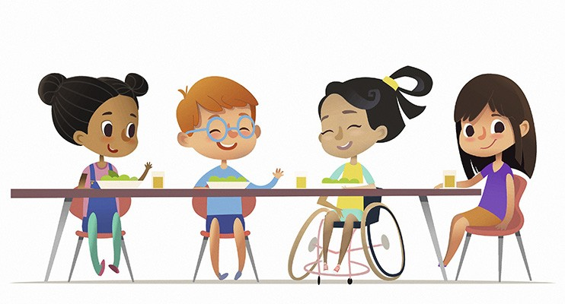
Основные сложности в работе учителя с инклюзивным классом:
- Дети с особенностями развития могут демонстрировать сложное поведение, разрушающее учебный процесс. Иногда они проявляют агрессивность по отношению к окружающим, что представляет опасность для здоровья и благополучия других детей.
- Другие дети могут обижать детей, реагируя на особенности их поведения.
- Родители нормотипичных детей могут требовать принятия немедленных мер, вплоть до удаления неудобного ученика из класса.
- Наконец, возможности детей могут не позволять им освоить учебную программу в требуемом объеме.

